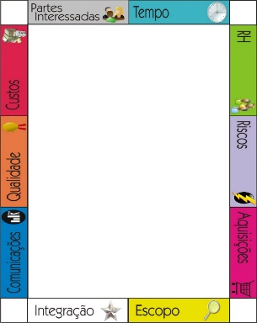

**1 ponto**

**Ficha de pontos**



**1 ponto**

**Ficha de pontos**



**1 ponto**

**Ficha de pontos**



**1 ponto**

**Ficha de pontos**



**1 ponto**

**Ficha de pontos**



**1 ponto**

**Ficha de pontos**



**1 ponto**

**Ficha de pontos**



**1 ponto**

**Ficha de pontos**



**1 ponto**

**Ficha de pontos**



**1 ponto**

**Ficha de pontos**



**1 ponto**

**Ficha de pontos**



**1 ponto**

**Ficha de pontos**



**1 ponto**

**Ficha de pontos**



**1 ponto**

**Ficha de pontos**



**1 ponto**

**Ficha de pontos**



**1 ponto**

**Ficha de pontos**



**1 ponto**

**Ficha de pontos**



**1 ponto**

**Ficha de pontos**



**1 ponto**

**Ficha de pontos**



**1 ponto**

**Ficha de pontos**



**1 ponto**

**Ficha de pontos**



**1 ponto**

**Ficha de pontos**



**1 ponto**

**Ficha de pontos**



**1 ponto**

**Ficha de pontos**



**1 ponto**

**Ficha de pontos**